安森美半导体专为车载网络优化的解决方案
OnSemiconductor Solution for Optimizing Car Web
安森美半导体
ON Semiconductor
摘要：本文介绍了安森美半导体用于车载网络的创新解决方案，包括CAN收发器NCV7341，LIN收发器NCV7321，以及系统级芯片NCV7420/25 LIN-SBC等。
关键词：车载网络 收发器 系统级芯片
Abstract: The article introduces innovative Onsemiconductor solution for car we, including CAN transceiver NCV7341, LIN transceiver NCV7321, and SoC NCV7420/25 LIN-SBC, etc..
Key words: Car Web, Transceiver, SoC(System on a Chip)

［中图分类号］U463.6 ［文献标识码］ A 文章编号：1561-0349（2011）05-

1 前言
为了满足人们对汽车性能和功能的更高要求，制造商争相在汽车设计中运用先进电子控制技术。随着汽车内部信息交换量的急剧增加，采用多路传输方式的车载串行网络系统应运而生。目前，CAN（控制器区域网络）协议已成为车载网络（IVN）协议的标准。除了CAN网络，业界还开发了针对低成本应用的汽车串行协议LIN（本地互连网络）总线，以支持车内分层式网络。
作为具备丰富汽车专业知识的领先汽车半导体解决方案供应商，安森美半导体广泛的汽车元器件组合，为车载网络提供了各种优化解决方案，包括独立的LIN收发器、独立的CAN收发器、系统级芯片，以及FlexRayTM 收发器等，为汽车制造商提高汽车电子系统的性能提供了多种选择。

2 车载网络的优势
随着汽车技术的发展以及电子技术和控制技术在汽车上的大量应用，汽车中的电子控制模块越来越多，已由原来的几个发展到现在的几十个，传统的数据传输方式已不能满足模块之间数据传输的要求。在汽车控制系统中日渐普及的CAN有助于高速传输汽车控制系统的数据，并使汽车控制系统的设计更为简单。
目前，CAN协议及其网络系统已被全球汽车厂商普遍采用。CAN协议明确定义了数据链路层和物理层的内容。CAN具有十分优越的特点，可实现性能、功耗及电子控制单元（ECU）成本的优化，有利于实现车身控制模块、车内温度控制、座椅控制、电动助力转向（EPS）、自适应照明、雨量/光强传感器、泊车辅助及传输模块等广泛的车载应用。
LIN则是一种低成本的串行通信网络，用来实现汽车中的分布式电子系统控制。LIN的目标是为现有汽车网络（例如CAN总线）提供辅助功能，因此，LIN总线是一种辅助的总线网络。在不需要CAN总线的带宽及多功能的场合（如智能传感器和制动装置之间的通信），使用LIN总线可以大大节省成本。

3 安森美半导体的车载网络解决方案
目前，汽车制造商都在利用行业标准的接口连接分布式系统。安森美半导体提供了一系列创新的车载网络产品组合，包括CAN、LIN和FlexRay收发器，这些产品均获得了AEC和TS16949认证。此外，还提供集成了稳压器、驱动器、收发器和监控功能等其他电路的系统级芯片。图1是LIN和CAN总线连接的典型系统划分及安森美半导体的典型器件。

图1 LIN和CAN总线连接的典型系统划分
图中二极管改为空心通直线
3.1 独立的CAN收发器
最新一代的CAN收发器可实现业界领先的静电放电（ESD）和抗电磁干扰（EMI）能力。安森美半导体的这类器件采用了经过验证的创新I3T技术，能够提供非常坚固耐用的高品质元件，测得的故障率为十亿分之几（ppb）。
安森美半导体的NCV7341是一款CAN收发器，可作为CAN协议控制器和物理总线间的接口，用于12V和24V系统。NCV7341为总线提供差分传输功能，具有很好EMI能力的高共模范围差分接收器，可为CAN控制器提供强大的差分接收能力。当移除电源后，NCV7341具有理想的无源特性，完全符合ISO11898标准，速率高达1Mb。如果使用分裂终端（Split Termination）电压源，其VSPLIT（分裂终端电压）引脚可稳定闲置总线电平，进一步改善电磁辐射（EME）性能。该器件的总线拓扑功能最多可连接110个节点，数字接口独立的VIO（输入输出电压）电源，有助于不同电源供电的CAN控制器和微控制器（MCU）的通信，因此广泛用于汽车和工业网络。此外，针对汽车环境瞬态保护的总线引脚、VSPLIT引脚短路保护及热保护，使该器件成为了汽车应用的理想选择。图2是采用NCV7341的5V CAN控制器应用的电路图。

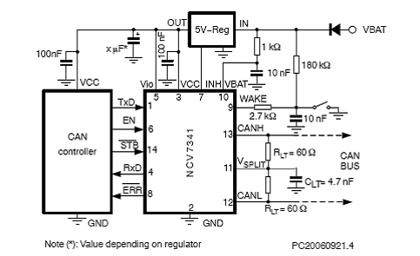
图2 采用NCV7341的5V CAN控制器应用电路图
图中二极管改为空心通直线，符号改为斜体，脚注改为小写正体
3.2 独立的LIN收发器
LIN总线通信与控制装置的数据速率较低（最高20 kBaud），主要用于门锁、后视镜、汽车座椅和天窗等非时间关键功能的应用。LIN总线协议的每个节点只使用单线，可最大限度地降低布线成本。LIN总线的每个节点都包含一个从MCU状态机，能够识别和转换针对特定功能的指令。这类产品均符合美国（SAE J2602-2）和欧洲（LIN物理层规范2.1修订版）的标准。
安森美半导体功能丰富的LIN收发器NCV7321，可在低数据速率的IVN应用中作为LIN协议控制器与物理总线之间的接口。NCV7321具备极佳的EMC特性，以及高达13kV的强固系统级ESD性能，不需要外部ESD元件，功耗也很低，非常适合严苛的汽车应用环境。图3是独立的LIN收发器NCV7321框图。

图3 独立的LIN收发器NCV7321
符号改为斜体，脚注改为小写正体
NCV7321采用安森美半导体创新的I3T技术及智能电源技术，使高压及敏感的数字技术能够共存于同一个芯片。它为客户提供了符合现有LIN收发器规范的替代产品。该器件采用高密度、节省空间的SOIC-8封装，典型应用包括多种车身电子功能和舒适功能应用，如遥控车门接收器、车窗和遮阳罩升降器、报警器、电动视镜及座椅调节器，以及电子转向锁和轮胎监测电子控制单元（ECU）等其他功能。图4是基于安森美半导体NCV7321的典型LIN电路。

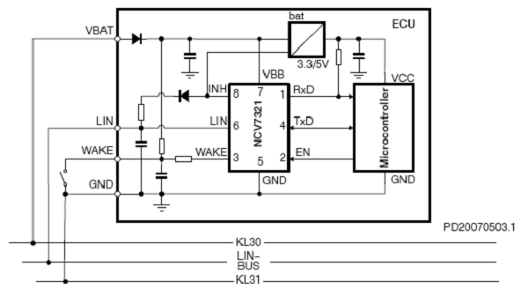
图4 基于安森美半导体NCV7321的典型LIN电路
图中二极管改为空心通直线，符号改为斜体，脚注改为小写正体
NCV7321的突出特点是最大限度满足了汽车的省电要求，休眠模式下的电流消耗仅为10μA。其他关键特性包括热关闭、模糊短路保护及45V负载突降保护。值得一提的是，该器件支持-45V至45V的电压范围，可承受额定5kV的ESD脉冲，提供了强大的保护功能。

3.3 成本优化的系统级芯片
安森美半导体利用自主知识产权结合多年集成定制电路设计经验，成功开发了系统级芯片（SBC）产品组合。这些系统级芯片集成了关键系统元件，如在ECU内提供的LIN、CAN和稳压器，可有效提高系统可靠性，降低功耗，节省电路板空间。通过汽车行业认证的线性稳压器，具有极低的静态电流和宽线性稳压能力，均具备短路保护和过温保护，可用于电池负载突降瞬态保护或电源后稳压；低R_{DS}（on）MOSFET具备高电流能力和低栅极电荷；采用自保护MOSFET的集成电路元件可取代继电器和保险丝驱动电磁线圈和灯；消除反向恢复振荡的高压整流器可提供低正向压降，提高效率；具有瞬态电压保护功能的高可靠电子模块可实现I/O和传感器保护、负载突降保护、网络数据线保护和负载开关保护。图5是安森美半导体的NCV7420/25 LIN-SBC框图。

图5 安森美半导体的NCV7420/25 LIN-SBC框图
符号改为斜体，脚注改为小写正体
安森美半导体的NCV7420和NCV7425分别集成了50mA稳压器、150mA稳压器及LIN收发器，可有效节省PCB空间，又可为MCU单独供电，有效抑制其他模块对MCU电源的干扰，应用成本也很低。
除此之外，安森美半导体还在开发用于车载网络的Flex Ray V3.0器件产品组合，预计不久将投放市场。符合V3.0规范的收发器，将为汽车制造商提供更强的流水线错误检测、更快的误差控制等功能。下一代Flex Ray产品的目标是更加强大的功能，进一步改善EMC和提高集成度，从而优化系统成本。

4总结
作为提供汽车应用高能效半导体解决方案的领先供应商，安森美半导体运用先进的技术和丰富的研发经验，开发出各种汽车元器件，包括高电压接口、智能电源管理、车载网络、系统级集成和传感器接口等。
由于汽车电子含量越来越多，电磁兼容性已成为一个不容忽视的问题，车载网络应用需要具有更好抗ESD脉冲和抗EMI的能力。安森美半导体提供的一流器件采用I3T50/I3T80技术，如深沟道隔离工艺，降低了芯片上不同单元结构之间的干扰。除了具备先进的功能，这些器件还能满足汽车行业制定的相应性能标准，有助于汽车制造商实现可靠稳固的设计。

